จีน 4 วัน 2 คืน
ซุปตาร์...เฉิงตู ปี้เผิงโกว ให้ธรรมชาติฮีลใจ !!
กำหนดการเดินทาง เดือนมีนาคม - มิถุนายน 2569
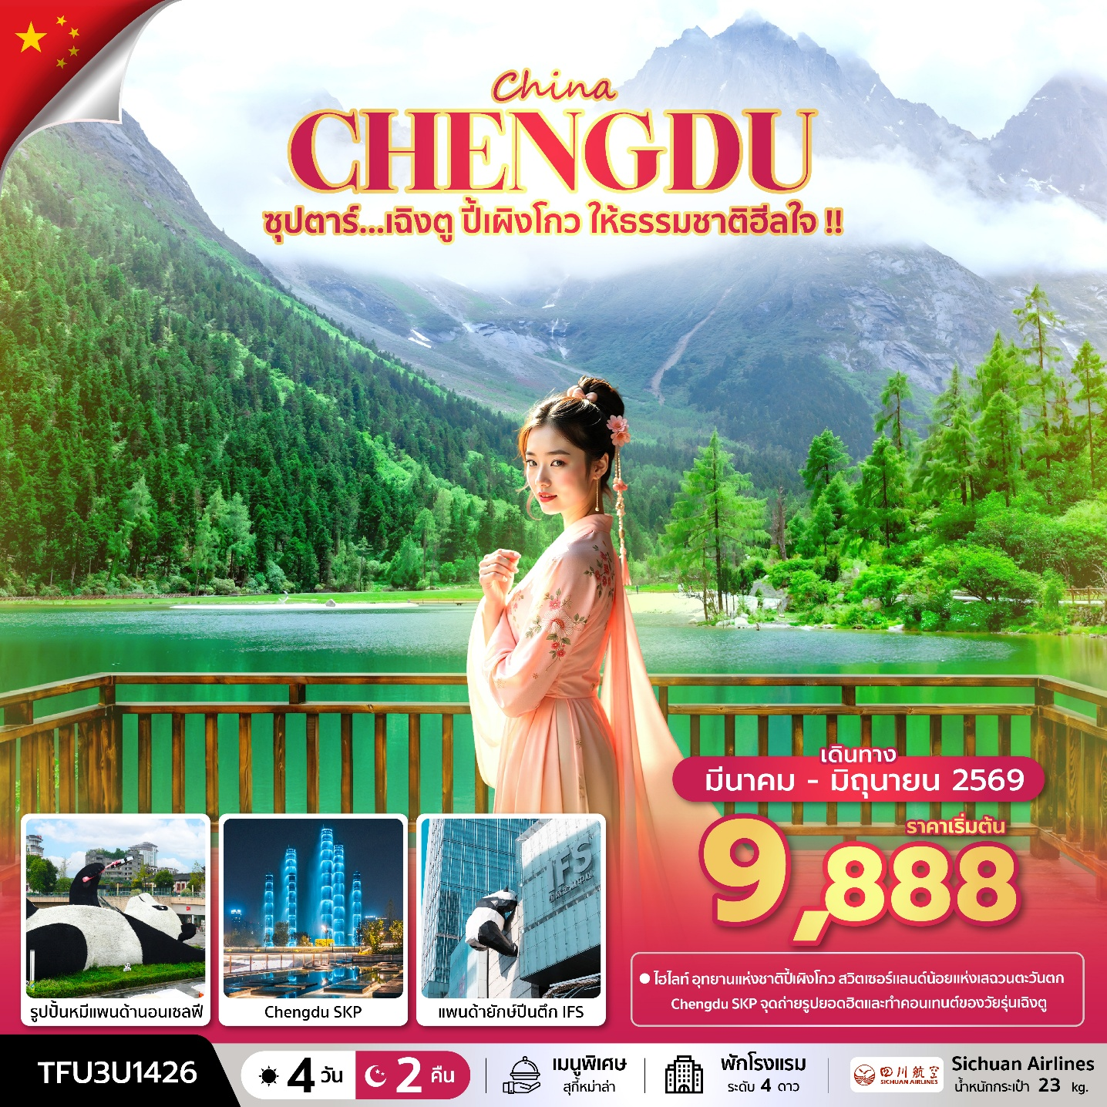
- อุทยานแห่งชาติปี้เผิงโกว สวิตเซอร์เเลนด์น้อยแห่งเสฉวนตะวันตก
- Chengdu SKP จุดถ่ายรูปยอดฮิตและทำคอนเทนต์ของวัยรุ่นเฉิงตู
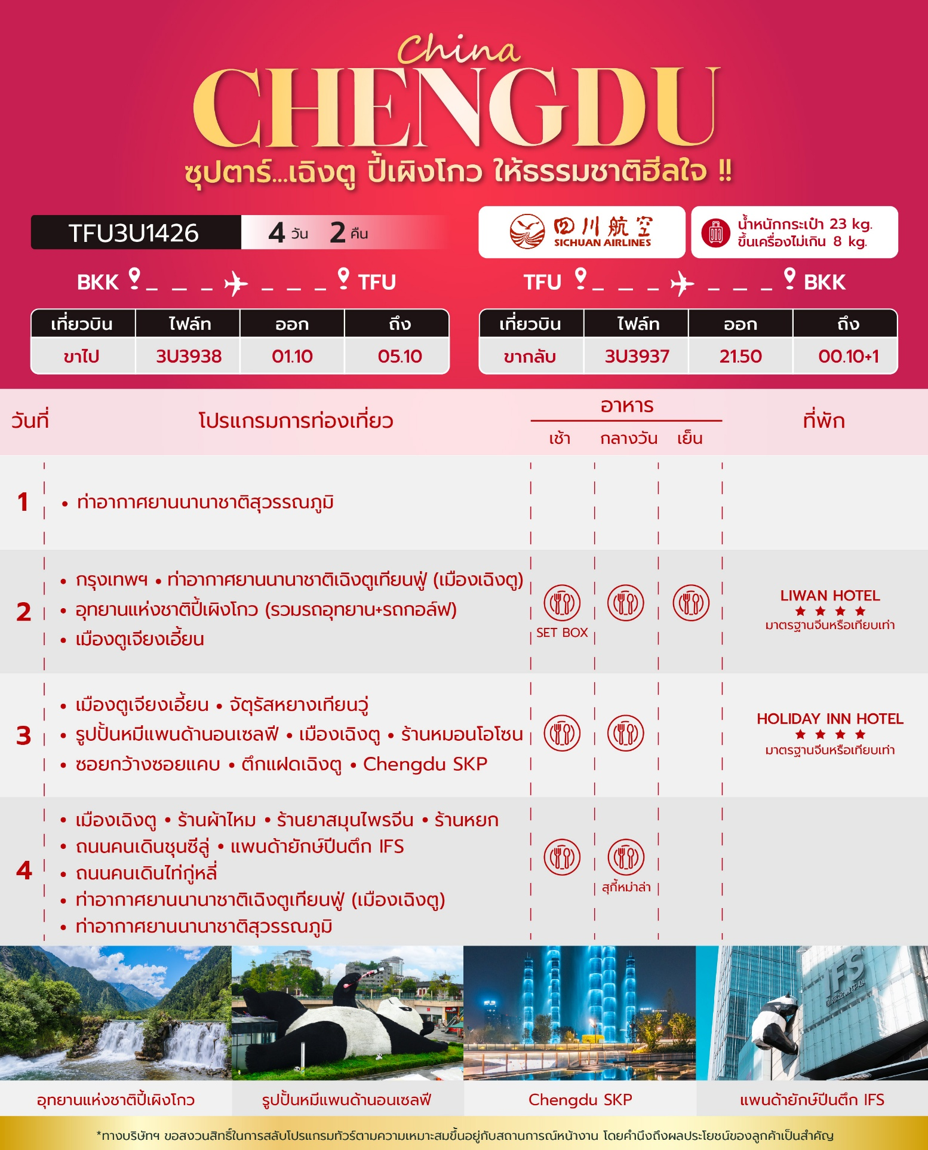
วันเดินทาง | ราคาผู้ใหญ่ | ราคาเด็ก (อายุต่ำกว่า 18 ปี) | พักเดี่ยว
28 - 31 มีนาคม 2569 NEW !! | 10,888 | 13,888 | 2,500
29 มีนาคม - 01 เมษายน 2569 NEW !! | 10,888 | 13,888 | 2,500
30 มีนาคม - 02 เมษายน 2569 NEW !! | 10,888 | 13,888 | 2,500
31 มีนาคม - 03 เมษายน 2569 | 10,888 | 13,888 | 2,500
01 - 04 เมษายน 2569 | 10,888 | 13,888 | 2,500
02 - 05 เมษายน 2569 | 10,888 | 13,888 | 2,500
03 - 06 เมษายน 2569 (วันจักรี) | 11,888 | 14,888 | 2,500
04 - 07 เมษายน 2569 (วันจักรี) | 11,888 | 14,888 | 2,500
05 - 08 เมษายน 2569 (วันจักรี) | 11,888 | 14,888 | 2,500
06 - 09 เมษายน 2569 | 10,888 | 13,888 | 2,500
07 - 10 เมษายน 2569 | 10,888 | 13,888 | 2,500
08 - 11 เมษายน 2569 | 15,888 | 18,888 | 2,500
09 - 12 เมษายน 2569 | 17,888 | 20,888 | 3,000
10 - 13 เมษายน 2569 (วันสงกรานต์) | 17,888 | 20,888 | 3,000
11 - 14 เมษายน 2569 (วันสงกรานต์) | 17,888 | 20,888 | 3,000
12 - 15 เมษายน 2569 (วันสงกรานต์) | 17,888 | 20,888 | 3,000
13 - 16 เมษายน 2569 (วันสงกรานต์) | 16,888 | 19,888 | 3,000
14 - 17 เมษายน 2569 (วันสงกรานต์) | 16,888 | 19,888 | 3,000
15 - 18 เมษายน 2569 | 10,888 | 13,888 | 2,500
16 - 19 เมษายน 2569 | 10,888 | 13,888 | 2,500
17 - 20 เมษายน 2569 | 10,888 | 13,888 | 2,500
18 - 21 เมษายน 2569 | 10,888 | 13,888 | 2,500
19 - 22 เมษายน 2569 | 10,888 | 13,888 | 2,500
20 - 23 เมษายน 2569 | 10,888 | 13,888 | 2,500
21 - 24 เมษายน 2569 | 10,888 | 13,888 | 2,500
22 - 25 เมษายน 2569 | 10,888 | 13,888 | 2,500
23 - 26 เมษายน 2569 | 10,888 | 13,888 | 2,500
24 - 27 เมษายน 2569 | 10,888 | 13,888 | 2,500
25 - 28 เมษายน 2569 | 10,888 | 13,888 | 2,500
05 - 08 พฤษภาคม 2569 | 10,888 | 13,888 | 2,500
06 - 09 พฤษภาคม 2569 | 10,888 | 13,888 | 2,500
07 - 10 พฤษภาคม 2569 | 10,888 | 13,888 | 2,500
08 - 11 พฤษภาคม 2569 | 10,888 | 13,888 | 2,500
09 - 12 พฤษภาคม 2569 | 10,888 | 13,888 | 2,500
10 - 13 พฤษภาคม 2569 | 10,888 | 13,888 | 2,500
11 - 14 พฤษภาคม 2569 | 10,888 | 13,888 | 2,500
12 - 15 พฤษภาคม 2569 | 10,888 | 13,888 | 2,500
13 - 16 พฤษภาคม 2569 | 10,888 | 13,888 | 2,500
14 - 17 พฤษภาคม 2569 | 10,888 | 13,888 | 2,500
15 - 18 พฤษภาคม 2569 | 10,888 | 13,888 | 2,500
16 - 19 พฤษภาคม 2569 | 10,888 | 13,888 | 2,500
17 - 20 พฤษภาคม 2569 | 10,888 | 13,888 | 2,500
18 - 21 พฤษภาคม 2569 | 10,888 | 13,888 | 2,500
19 - 22 พฤษภาคม 2569 | 10,888 | 13,888 | 2,500
20 - 23 พฤษภาคม 2569 | 10,888 | 13,888 | 2,500
21 - 24 พฤษภาคม 2569 | 10,888 | 13,888 | 2,500
22 - 25 พฤษภาคม 2569 | 10,888 | 13,888 | 2,500
23 - 26 พฤษภาคม 2569 | 10,888 | 13,888 | 2,500
24 - 27 พฤษภาคม 2569 | 10,888 | 13,888 | 2,500
25 - 28 พฤษภาคม 2569 | 10,888 | 13,888 | 2,500
26 - 29 พฤษภาคม 2569 | 10,888 | 13,888 | 2,500
27 - 30 พฤษภาคม 2569 | 10,888 | 13,888 | 2,500
28 - 31 พฤษภาคม 2569 | 11,888 | 14,888 | 2,500
29 พฤษภาคม - 01 มิถุนายน 2569  (วันหยุดชดเชยวันวิสาขบูชา) | 12,888 | 15,888 | 2,500
30 พฤษภาคม - 02 มิถุนายน 2569  (วันหยุดชดเชยวันวิสาขบูชา) | 12,888 | 15,888 | 2,500
31 พฤษภาคม - 03 มิถุนายน 2569  (วันหยุดชดเชยวันวิสาขบูชา + วันเฉลิมพระชนมพรรษาสมเด็จพระนางเจ้าฯ พระบรมราชินี) | 12,888 | 15,888 | 2,500
01 - 04 มิถุนายน 2569  (วันเฉลิมพระชนมพรรษาสมเด็จพระนางเจ้าฯ พระบรมราชินี) | 11,888 | 14,888 | 2,500
02 - 05 มิถุนายน 2569  (วันเฉลิมพระชนมพรรษาสมเด็จพระนางเจ้าฯ พระบรมราชินี) | 11,888 | 14,888 | 2,500
03 - 06 มิถุนายน 2569 | 10,888 | 13,888 | 2,500
04 - 07 มิถุนายน 2569 | 10,888 | 13,888 | 2,500
05 - 08 มิถุนายน 2569 | 10,888 | 13,888 | 2,500
06 - 09 มิถุนายน 2569 | 10,888 | 13,888 | 2,500
07 - 10 มิถุนายน 2569 | 10,888 | 13,888 | 2,500
08 - 11 มิถุนายน 2569 | 10,888 | 13,888 | 2,500
09 - 12 มิถุนายน 2569 | 10,888 | 13,888 | 2,500
10 - 13 มิถุนายน 2569 | 10,888 | 13,888 | 2,500
11 - 14 มิถุนายน 2569 | 10,888 | 13,888 | 2,500
12 - 15 มิถุนายน 2569 | 10,888 | 13,888 | 2,500
13 - 16 มิถุนายน 2569 | 10,888 | 13,888 | 2,500
14 - 17 มิถุนายน 2569 | 10,888 | 13,888 | 2,500
15 - 18 มิถุนายน 2569 | 10,888 | 13,888 | 2,500
16 - 19 มิถุนายน 2569 | 10,888 | 13,888 | 2,500
17 - 20 มิถุนายน 2569 | 10,888 | 13,888 | 2,500
18 - 21 มิถุนายน 2569 | 10,888 | 13,888 | 2,500
19 - 22 มิถุนายน 2569 | 10,888 | 13,888 | 2,500
20 - 23 มิถุนายน 2569 | 10,888 | 13,888 | 2,500
21 - 24 มิถุนายน 2569 | 10,888 | 13,888 | 2,500
22 - 25 มิถุนายน 2569 | 10,888 | 13,888 | 2,500
23 - 26 มิถุนายน 2569 | 10,888 | 13,888 | 2,500
24 - 27 มิถุนายน 2569 | 10,888 | 13,888 | 2,500
25 - 28 มิถุนายน 2569 | 10,888 | 13,888 | 2,500
26 - 29 มิถุนายน 2569 | 10,888 | 13,888 | 2,500
27 - 30 มิถุนายน 2569 | 10,888 | 13,888 | 2,500
28 มิถุนายน - 01 กรกฎาคม 2569 | 10,888 | 13,888 | 2,500
29 มิถุนายน - 02 กรกฎาคม 2569 | 9,888 | 12,888 | 2,500
ราคาไม่รวมค่าทิปมัคคุเทศก์ท้องถิ่น คนขับรถท้องถิ่น
ตามธรรมเนียม ท่านละ 1,500 บาท/ท่าน/ทริป (ยกเว้นเด็กต่ำกว่า 2 ขวบ)
สำหรับหัวหน้าทัวร์จากเมืองไทย (ตามความพึงพอใจในการบริการ)
ราคาเด็กอายุต่ำกว่า 2 ปี (INFANT) ราคา 6,000 บาท / ท่าน
*** โปรแกรมนี้ลงร้านรัฐบาลจำนวน 4 ร้าน ***

วันแรก ท่าอากาศยานนานาชาติสุวรรณภูมิ

22.00 น. สมาชิกทุกท่านพร้อมกัน ณ ท่าอากาศยานนานาชาติสุวรรณภูมิ (ชั้น 4 ประตู 2 เคาน์เตอร์ C) ก่อนนำท่านไปเช็คอินที่เคาน์เตอร์สายการบิน เสฉวนแอร์ไลน์ (3U) โดยมีหัวหน้าทัวร์และเจ้าหน้าที่ส่งทัวร์ คอยต้อนรับและแจกเอกสารการเดินทาง จากนั้นนำท่านเช็คอินและโหลดสัมภาระ

วันที่สอง กรุงเทพฯ - ท่าอากาศยานนานาชาติเฉิงตูเทียนฟู่ (เมืองเฉิงตู) - อุทยานแห่งชาติปี้เผิงโกว (รวมรถอุทยาน+รถกอล์ฟ) - เมืองตูเจียงเอี้ยน

01.10 น. ออกเดินทางสู่ เมืองเฉิงตู โดยสายการบิน เสฉวนแอร์ไลน์ (3U) เที่ยวบินที่ 3U3938 (มีอาหารว่างและเครื่องดื่มบริการบนเครื่อง)
05.10 น. เดินทางถึง ท่าอากาศยานนานาชาติเฉิงตูเทียนฟู่ (เมืองเฉิงตู) เมืองหลวงของมณฑลเสฉวน ผ่านพิธีตรวจคนเข้าเมืองและศุลกากรเรียบร้อยแล้วนำท่านรับสัมภาระ (เวลาท้องถิ่นจีนเร็วกว่าเวลาประเทศไทย 1 ชั่วโมง)
เช้า บริการอาหารเช้าแบบกล่อง (SET BOX)
นำท่านเดินทางสู่ อุทยานแห่งชาติปี้เผิงโกว ชมวิวระหว่างทางหรือพักผ่อนตามอัธยาศัย (ใช้เวลาเดินทางประมาณ 4 ชั่วโมง)
กลางวัน บริการอาหารกลางวัน ณ ภัตตาคารอาหารพื้นเมือง
บ่าย นำท่านชม อุทยานแห่งชาติปี้เผิงโกว (Bipenggou National Park) เป็นแหล่งท่องเที่ยวธรรมชาติที่สวยงามได้รับฉายาว่าเป็น “สวิตเซอร์เเลนด์น้อยแห่งเสฉวนตะวันตก” ตั้งอยู่เหนือระดับน้ำทะเลประมาณ 2,000 - 3,500 เมตร ครอบคลุมพื้นที่ 614 ตารางกิโลเมตร ได้รับการขึ้นทะเบียนเป็นอุทยานท่องเที่ยวธรรมชาติระดับ 4A ของจีนในปี ค.ศ. 2013 และกลายเป็นอุทยานท่องเที่ยวยอดนิยม (รวมรถอุทยาน+รถกอล์ฟ)
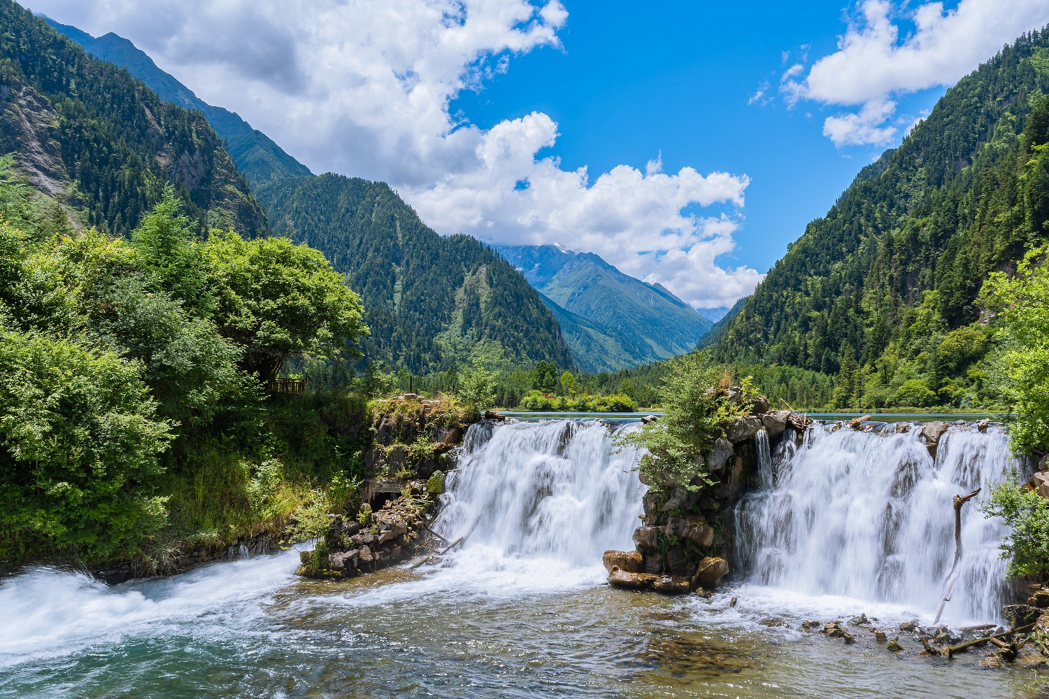
นำท่านเดินทางสู่ เมืองตูเจียงเอี้ยน (DUJIANGYAN) ตั้งอยู่ในมณฑลเสฉวน มีชื่อเสียงจาการสร้างเขื่อนดินแห่งแรกของโลกที่มีอายุกว่า 2,000 ปี เป็นจุดเริ่มต้นการจัดการระบบชลประทานและแก้ไขปัญหาน้ำท่วมที่ดีมากจนถึงปัจจุบัน ทำให้ได้รับการยกย่องเป็นมรดกโลกทางด้านวัฒนธรรม เมื่อปี ค.ศ.2000 (ใช้เวลาเดินทางประมาณ 2 ชั่วโมง 30 นาที)
เย็น บริการอาหารเย็น ณ ภัตตาคารอาหารพื้นเมือง
ที่พัก โรงแรม LIWAN HOTEL ระดับ 4 ดาวมาตรฐานจีน หรือเทียบเท่า

วันที่สาม เมืองตูเจียงเอี้ยน - จัตุรัสหยางเทียนวู่ - รูปปั้นหมีแพนด้านอนเซลฟี - เมืองเฉิงตู - ร้านหมอนโอโซน - ซอยกว้างซอยแคบ - ตึกแฝดเฉิงตู - Chengdu SKP

เช้า บริการอาหารเช้า ณ ห้องอาหารของโรงแรม
จากนั้นนำท่านสู่ จัตุรัสหยางเทียนวู่ (Yangtianwo Square) เพื่อให้ท่านได้ถ่ายกับรูปปั้นผลงานศิลปะ รูปปั้นหมีแพนด้านอนเซลฟี (Selfie Panda) ที่ตั้งอยู่กลางจัตุรัสสุดน่ารัก ซึ่งออกแบบโดยนักออกแบบชื่อดัง Florentijn Hofman หมีแพนด้าตัวนี้มีความยาว 26 เมตร กว้าง 13 เมตร สูง 13 เมตรและหนัก 130 ตัน อยู่ในท่านอนหงายอยู่บนพื้น เท้ายกขึ้นจับไม้เซลฟีสีชมพู เล่นถ่ายเซลฟีอย่างสบายอารมณ์ น่ารักน่าเอ็นดูมาก นักออกแบบ Hofman แนะนำว่าผลงานแพนด้ายกโทรศัพท์มือถือขึ้นเพื่อถ่ายเซลฟีมีความสนุกมาก ด้วยท่าทางสบายๆ ผ่อนคลายและมีความสุข และเป็นการแสดงออกด้วยภาษาทางศิลปะแบบหนึ่งที่สะท้อนชีวิตในท้องถิ่น มอบความรู้สึกสนิทสนมและมีความสุขกับผู้ชมทุกท่าน
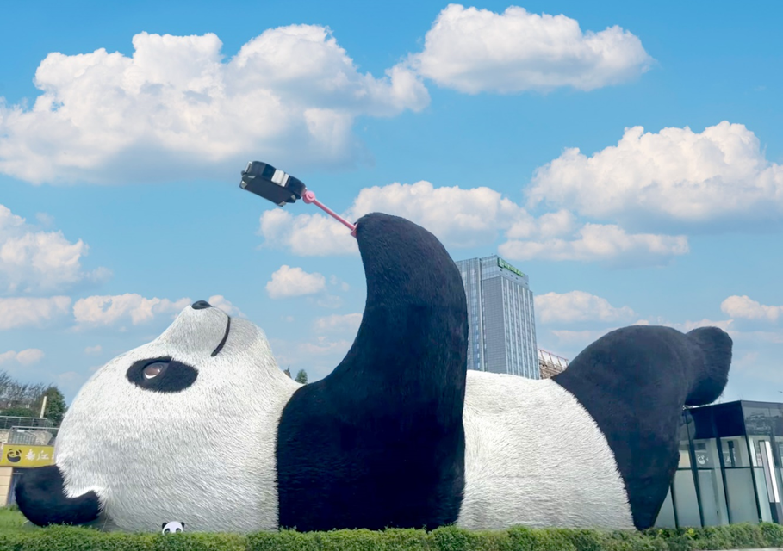
นำท่านเดินทางกลับสู่ เมืองเฉิงตู (CHENGDU) เป็นนครระดับกิ่งมณฑลซึ่งเป็นเมืองหลวงของมณฑลเสฉวน เป็นหนึ่งในสามนครที่มีประชากรมากที่สุดในภาคตะวันตกของประเทศจีน โดยอีกสองแห่ง คือ ฉงชิ่งและซีอาน (ใช้เวลาเดินทางประมาณ 1 ชั่วโมง 30 นาที)
กลางวัน บริการอาหารกลางวัน ณ ภัตตาคารอาหารพื้นเมือง
บ่าย นำท่านสู่ ร้านหมอนโอโซน สินค้าหมอนและที่นอนยางพาราที่ผ่านกระบวนการผลิตที่มีคุณภาพ
จากนั้นนำท่านสู่ ซอยกว้างซอยแคบ หรือ “ถนนควานจ๋าย (Kuanxianzi Alley)” เป็นถนนที่แสดง ถึงเสน่ห์ของวิถีชีวิตการเป็นอยู่ของคนจีนเฉิงตูในสมัยโบราณ ที่มีการผสมความเป็นทันสมัยเข้าไป อย่างลงตัว ถนนคนเดินมี 3 ซอย แต่ละซอยมีความยาวประมาณ 400 เมตร มีร้านค้าเล็กๆ ในแต่ละ ซอยให้ท่านได้อิสระเดินช้อปตามอัธยาศัย
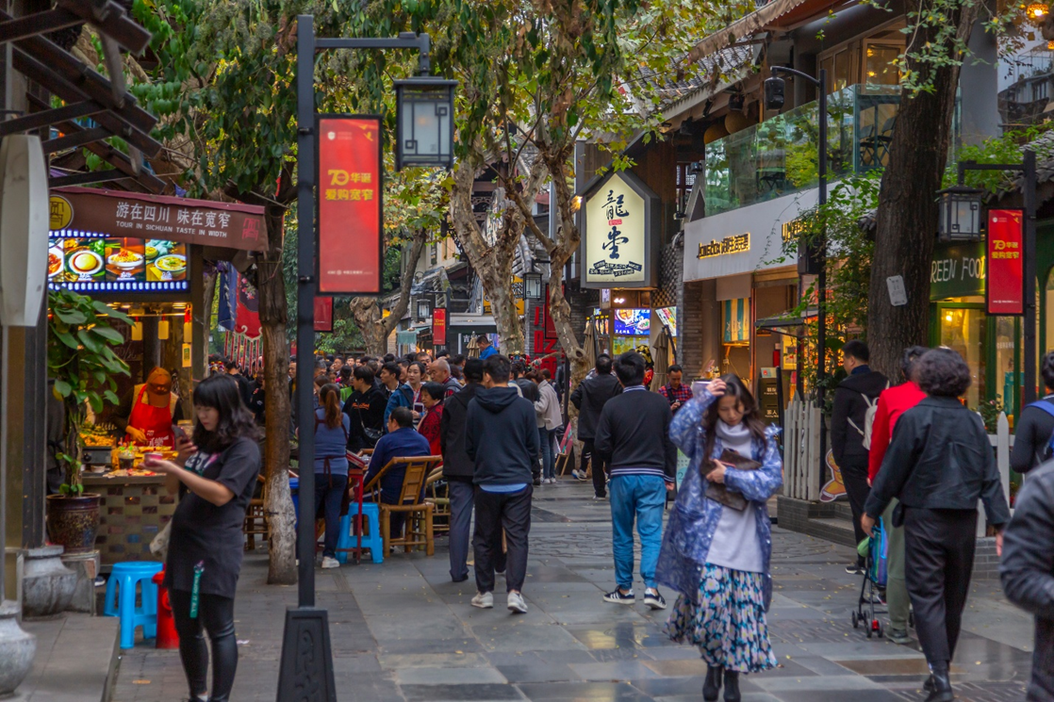
เย็น อิสระอาหารเย็นตามอัธยาศัย ณ ซอยกว้างซอยแคบ
ค่ำ นำท่านถ่ายรูปคู่กับ ตึกแฝดเฉิงตู (Chengdu Twin Tower) จุดแลนด์มาร์คสำคัญเมืองเฉิงตู เป็นสองอาคารคู่แฝดที่อยู่ติดกัน รูปทรงแปลกตา เป็นตึกของศูนย์การเงินระหว่างประเทศ และยังเป็นจุดเช็คอินแห่งใหม่ของเมืองเฉิงตู สำหรับนักท่องเที่ยวได้มาชมความแปลกตาของอาคารแห่งนี้
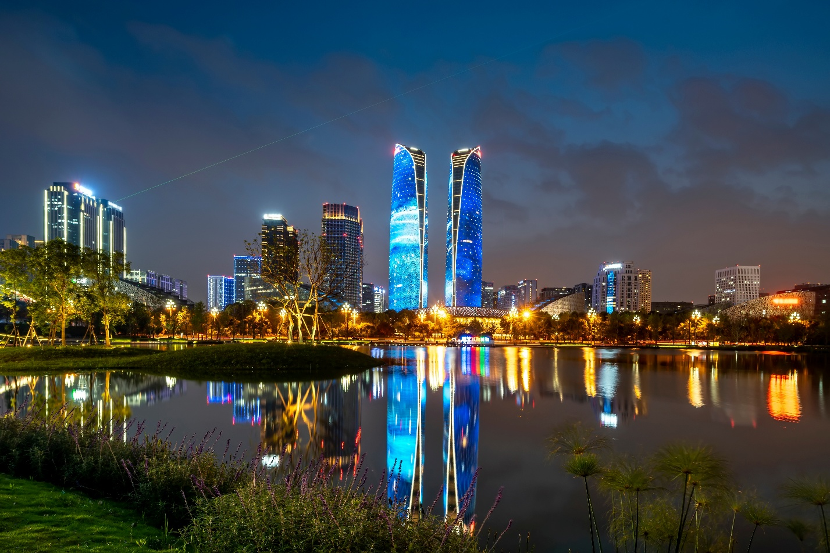
จากนั้นนำท่านชมแสงสียามค่ำคืนสุดอลังการบริเวณลานของห้างสรรพสินค้า Chengdu SKP เป็นห้างสรรพสินค้าใจกลางเมืองเฉิงตูและเป็นแลนด์มาร์คใหม่ยามค่ำคืน แนวคิดจากต้นไผ่ ประดับไฟไล่สีและพ่นละอองน้ำมาตามปล้องไม้ไผ่ที่ทำจากโลหะอลูมิเนียมและมีแสงไฟสีกระพริบเปลี่ยนทุก 15 นาที ที่วงแหวนปล้องของเสาสวยงามแปลกตา
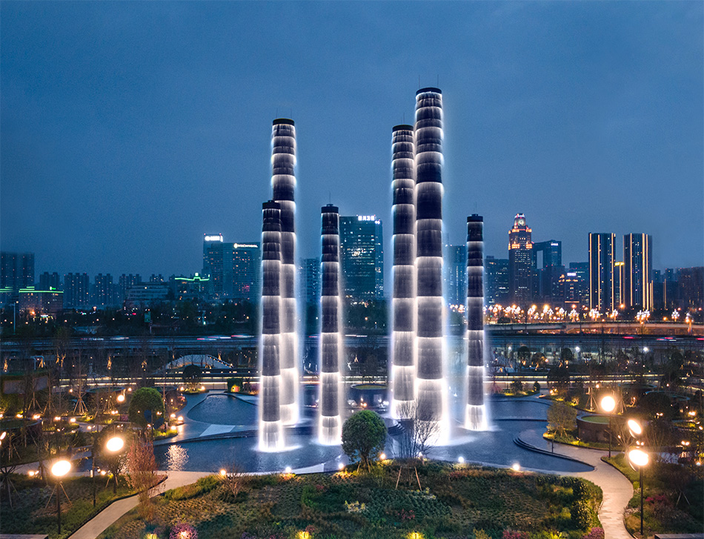
ที่พัก โรงแรม HOLIDAY INN HOTEL ระดับ 4 ดาวมาตรฐานจีน หรือเทียบเท่า

วันที่สี่ เมืองเฉิงตู - ร้านผ้าไหม - ร้านยาสมุนไพรจีน - ร้านหยก - ถนนคนเดินชุนซีลู่ - แพนด้ายักษ์ปีนตึก IFS - ถนนคนเดินไท่กู่หลี่ - ท่าอากาศยานนานาชาติเฉิงตูเทียนฟู่ (เมืองเฉิงตู) - ท่าอากาศยานนานาชาติสุวรรณภูมิ

เช้า บริการอาหารเช้า ณ ห้องอาหารของโรงแรม
นำท่านสู่ ร้านผ้าไหม ชมสินค้าส่งออกที่ขึ้นชื่อของจีนตั้งแต่อดีตถึงปัจจุบัน อาทิเช่น ผ้าปูที่นอน ผ้าห่ม ปลอกหมอน และสินค้าอื่นๆ ที่ทำมาจากผ้าไหม
จากนั้นนำท่านสู่ ร้านยาสมุนไพรจีน รับฟังคำแนะนำเพื่อสุขภาพโดยผู้เชี่ยวชาญด้านแพทย์แผนจีน พร้อมบรรยายสรรพคุณของสมุนไพรจีน อาทิเช่น บัวหิมะและสมุนไพรจีนขึ้นชื่ออื่นๆ
จากนั้นนำท่านสู่ ร้านหยก เครื่องประดับที่นิยมกันอย่างแพร่หลายตามความเชื่อของคนชาวจีน โดยเฉพาะความเชื่อเกี่ยวกับการใส่หยกเป็นเครื่องประดับจะช่วยเสริมให้มีอำนาจ ช่วยให้มีความเจริญก้าวหน้าและความเจริญรุ่งเรือง อีกทั้งยังช่วยสร้างสมดุลให้เกิดขึ้นได้ทั้งร่างกายและจิตใจ รวมไปถึงการช่วยเสริมพลังให้ร่างกายแข็งแรง
กลางวัน บริการอาหารกลางวัน ณ ภัตตาคาร (เมนูพิเศษ สุกี้หม่าล่า)
บ่าย นำท่านเดินทางสู่ ถนนคนเดินชุนซีลู่ (Chunxi Road) เป็นย่านชอปปิ้งทันสมัยชื่อดัง ที่นี่เป็นถนนขนาดใหญ่ และเป็นถนนปิดที่ไม่ให้รถวิ่งผ่านเข้าไปได้ ภายในถนนคนเดินซุนซีลู่ สองฝากฝั่งของถนนมีแต่ร้านค้าขายสินค้ามากมาย ตั้งแต่ร้านแบรนด์เนมชื่อดัง สินค้าแบรนด์จีน มีสินค้ามากหลายให้เลือกซื้อ อาทิ เสื้อผ้า รองเท้า เครื่องสำอาง เครื่องดื่ม อาหารการกิน เป็นต้น จุดน่ารักของถนนนี้ท่านจะได้เห็น เป็นแพนด้าที่อ้วนน่ารักกำลังป่ายปืนตึก เป็นประติมากรรม แพนด้ายักษ์ปีนตึก IFS ในใจกลางเมืองเฉิงตู ให้ท่านถ่ายรูปตามอัธยาศัย
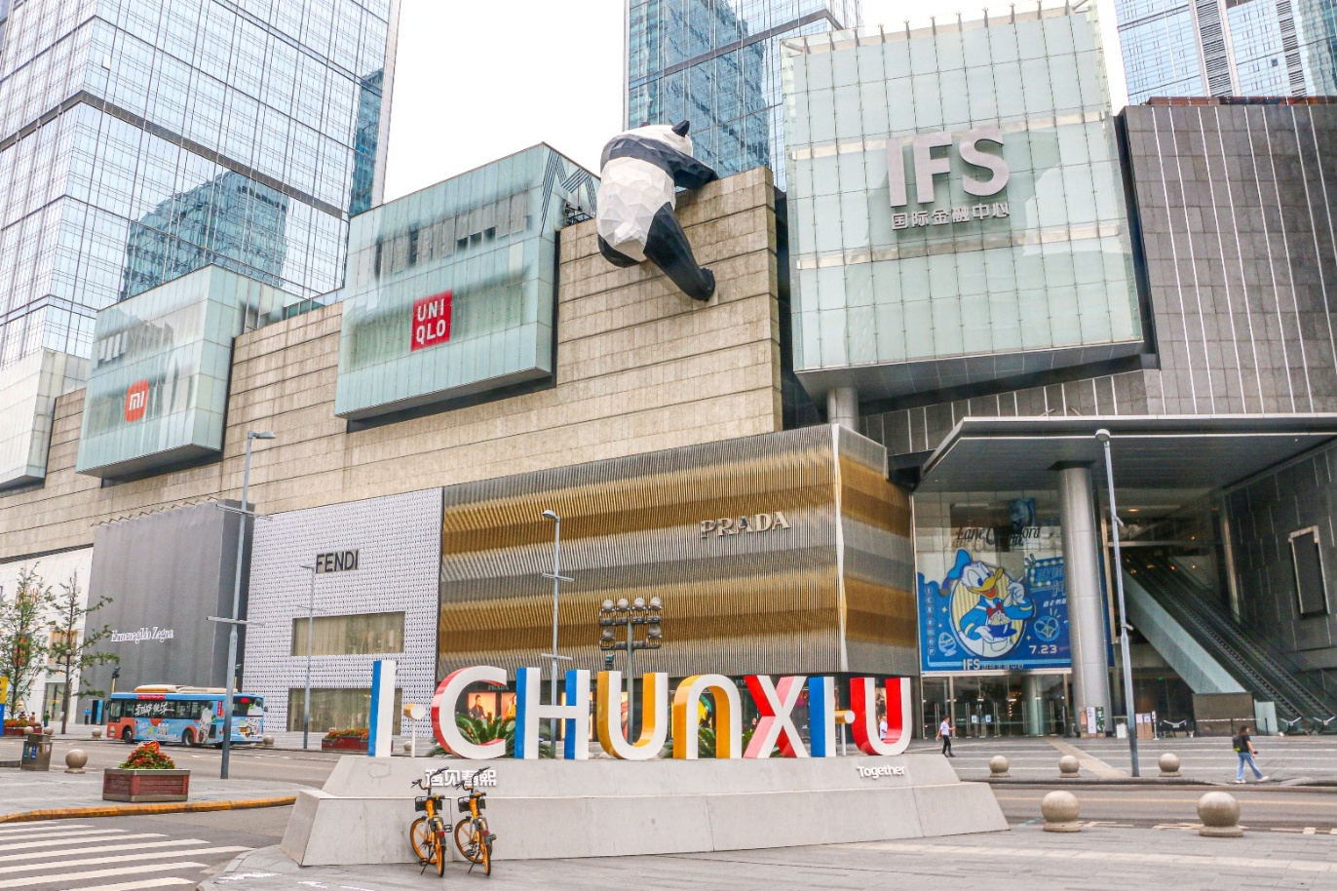
นำท่านสู่ ถนนคนเดินไท่กู่หลี่ (Taikoo Li) ไท่กู๋หลี่เป็นที่ตั้งของวัด ช้อปปิ้งคอมเพล็กซ์ ร้านอาหาร ห้างสรรพสินค้าใต้ดิน โรงภาพยนตร์ Hermes, Gucci, Apple เป็นต้น
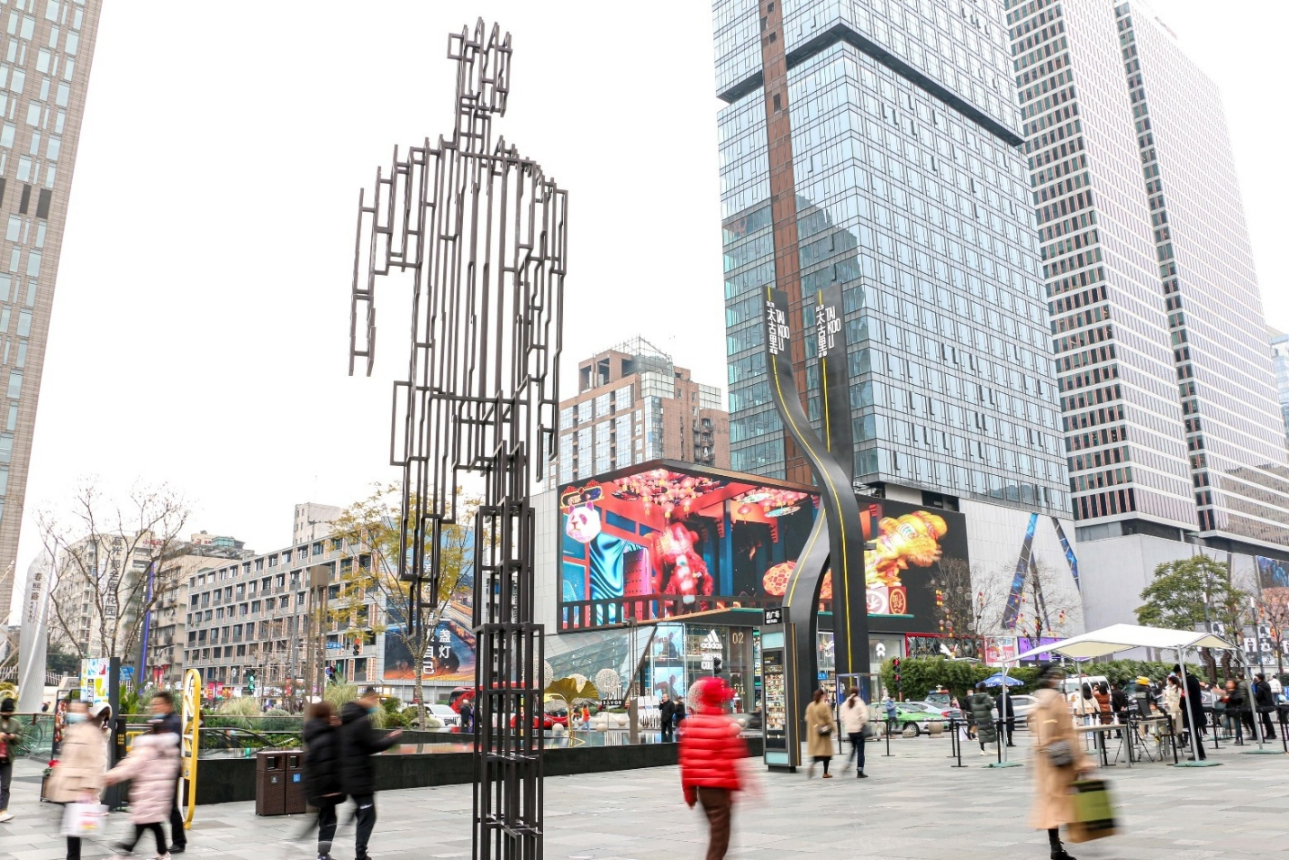
เย็น อิสระอาหารเย็นตามอัธยาศัย ณ ถนนคนเดินไท่กู่หลี่
สมควรแก่เวลานำท่านเดินทางสู่ ท่าอากาศยานนานาชาติเฉิงตูเทียนฟู่ (เมืองเฉิงตู) เพื่อเดินทางกลับสู่ ประเทศไทย
21.50 น. ออกเดินทางสู่ กรุงเทพฯ โดยสายการบิน เสฉวนแอร์ไลน์ (3U) เที่ยวบินที่ 3U3937 (มีอาหารว่างและเครื่องดื่มบริการบนเครื่อง)
00.10+1 น. เดินทางถึง ท่าอากาศยานนานาชาติสุวรรณภูมิ (ประเทศไทย) โดยสวัสดิภาพ พร้อมความประทับใจ

